1. **AVTOMOBILLARNING ELEKTR VA ELEKTRONIK QISMLARI**

**1.1. Umumiy tushunchalar**

Bugungi kunda avtomobilda elektr va electron dastur qurilmalari oddiy chiroqni o’chirib/yoqishdan boshlab dvigatelni boshqarish tizimi (EMS) ning juda ko’p uskunalari anti qulf tormoz tizimi (ABS), transmissiya nazorat tizimi (TCS), xavfsizlik yostiqchasi, almashtirish tizimlari, elektr tizimi korpusi (BCM) va boshqa nazorat qurilmalari mavjud.

Elektr uskunalar va electron qurilmalar murakkabligi tufayli ulardan foydalanishda juda ko’p qiyinchiliklar bor, shuning uchun avtomobilning mexanik kamchiliklari mavjudligi tufayli elektr qurilmalaridan ham kamchiliklar chiqadi. Shunga ko’ra elektr va elektron haqida asosiy bilimlarini o’rganish, avtomobillarga texnik xizmat ko’rsatish uchun asos hisoblanadi.

Bu yerda asosiy tamoyilni tushunish va ularning ilmiy nazariy murakkab tuzilishidan tashqari, avtomobilda qo’llanishini o’rganishga imkon bo’ladi. Yanada samarali xizmat ko’rsatish va nuqsonlarni ta’mirlashga imkon beradi.

**1.2. Elektr tarkibi va mohiyati**

Har bir material molekulalardan tashkil topgan, o’z navbatida ular atomlardan iborat (3.1-rasm).

Example: water molecule (H2O) = two hydrogen atoms (H2) + one oxygen atom (O)

*3.1-rasm. Atom modeli*

Elektron

Proton

Neytron

Atom yadrosi

K Orbita

L Orbita

M Orbita

Yuqoridagi rasmda ko’rsatilgandek elektronlar yadro atrofida ma’lum orbitalarda xuddi yer va boshqa sayyoralar Quyosh atrofida harakatlanganligi kabi harakatlanishadi. Faqat elektronlar ma'lum bir tartibda har bir electron orbitasida mavjud bo’lishi mumkin (K**:** 2, L**:** 8, M**:** 18, **...**) bu vaqtda har bir element o’zining electron xususiyatiga ega (Masalan, vodorod, 1 uglerod 6, kislorod 8, ...). Umuman olganda yadro musbat (+) va manfiy (-) elektrga ega, bu ikkisi o’zaro mos harakterga ega, shunday ekan atom elektrik neytral bo’ladi (Ijobiy elektr miqdori = salbiy elektr miqdori). Uzoqdagi orbital ustida elektronlar uchun atom yadrosining kuchi mos, chunki (Valent elektronlar) juda zaif, bu elektronlar orbitadan oson qochishiga sabab bo’ladi (issiqlik, elektr, yorug’lik, ...) va boshqa orbitaga ko’chishi mumkin, bu elektronlarning orbitadan chiqish elektr mohiyati erkin elektronlar deyiladi. Bu erkin elektronlar harakati bevosita elektr toki bo’ladi. Ya’ni, erkin elektronlar harakati elektr oqimini anglatadi.

**1.3. O’tkazgichlar va izolatorlar**

Agar materiallar elektrik tavsiflanadigan bo’lsa, ular elektrni yaxshi o’tkizadigan o’tkazgichlar, o’tkazmaydigan izolatorlar va yarim o’tkazgichlarga bo’linadi, ular o’rtasidagi konfiguratsiya atom to’zilishiga ko’ra belgilanadi.

1. O’tkazgich: Elektr tokini juda yaxshi o’tkazuvchi materiallardir:

Aksariyat materiallarda elektronlar erkin harakat qila oladigan elektronlar ko’p bo’lganligi uchun o’zidan elektr tokini yaxshi o’tkazadi. Bularga quyidagilar kiradi**:** kumush 🡪 mis🡪 oltin 🡪 alyumin🡪 volfram🡪 ruh🡪 nikel 🡪....

1. Izolator**:** Elektr tokini yaxshi o’tkazmaydigan materiallardir

Erkin elektronlari juda kam va elektr tokini o’tkazishga qarshiligi juda katta bo’lgan materiallarni izolatorlar deyiladi, masalan: keramik material, shisha, rezina, plastmassa, yog’och va boshqalar.

1. Yarim o’tkazgich**:** o’tkazgich yoki izolator xususiyatiga ega bo’lgan material

Bunga misol kremniy (Si), germaniy (Ge), selen (Se) va h.k. Bular yarim o’tkazgichlarning asosiy xomashyosi hisoblanadi.

Avtomobil elektr simlariga kelsak, ko’psimli kabellar turi mavjud bo’lib, uning materiali asosan misdan tashkil topgan**.** Shnur qalinligi elektr toki qiymati, yuk, uzluksiz, harorat va hokazo bilan aniqlanadi**.** Uzoqroq masofaga elektr tokini uzatish uchun elektr simi qalinroq bo’lishi kerak.

Umumiy texnik harakteristikalar 3.1-jadval

|  |  |  |  |  |
| --- | --- | --- | --- | --- |
| **Kesim yuzasi (mm )** | **Sim Diametri** | **Ichki simlar soni** | **Qobiqning tashqi diametri** | **Ruxsat etilgan tok (A)** |
| 0.5 | 0.32 | 7 | 2.2 | 9 |
| 0.85 | 0.32 | 11 | 2.4 | 12 |
| 1.25 | 0.32 | 16 | 2.7 | 15 |
| 2 | 0.32 | 26 | 3.1 | 20 |
| 3 | 0.32 | 41 | 3.8 | 27 |
| 5 | 0.32 | 65 | 4.6 | 37 |
| 8 | 0.45 | 50 | 5.5 | 47 |
| 15 | 0.45 | 84 | 7.0 | 59 |
| 20 | 0.8 | 41 | 8.2 | 84 |

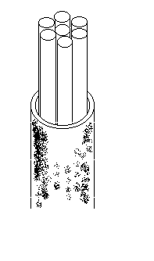

0.32 mm

2.2 mm

0.5 kv (Ruxsat etilgan elektr toki= 9 A)

*3.2-rasm. Elektr kabeli tuzilishi*

**1.4. Yarim o’tkazgich**

Yarim o’tkazgich nima?

Materiallarda elektr tokini o’zida yaxshi o’tkazadigan va juda qiyin o’tkazadigan xususiyatlar mavjud. Yarim o’tkazgichlar o’tkazgichlar va izolatorlar o’rtasidagi material hisoblanadi. Ya’ni, elektr toki oqimi yengil o’tadi, isolator kabi qiyin emas. Yarim o’tkazgich elektr xususiyatiga ega material hisoblanadi. Shunday qilib, Yarim o’tkazgichlar o’tkazgichlar va izolatorlar o’rtasidagi medial turli material hisoblanadi.

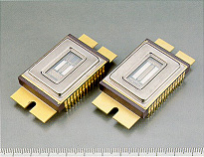

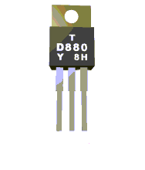

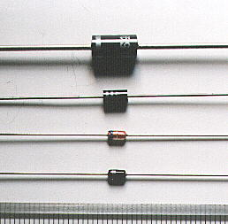

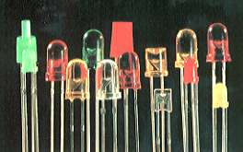

*3.3-rasm. Yarim o’tkazgichlar*

Yarim o’tkazgich materiali

Muayyan qarshilik sifatida mis ishlatiladi, chunki u elektr tokini yaxshi o’tkazuvchi hisoblanadi, uning o’ziga xos muayyan qarshiligi 10-6 Ωcm, qarshilik sifatida Ni-Cr ham ishlatiladi, uning o’ziga xos muayyan qarshiligi 10-4 Ωcm, bu materiallar elektrni yaxshi o’tkazuvchi hisoblanadi**.** Muayyan qarshilik 1010 Ωcm bo’lsa, elektr kam o’tkazadi va bu material izolator sifatida foydalaniladi. Bunday material o’tkazgich va izolatorga tegishli emas, bu materiallar Yarim o’tkazgichlar deyiladi, hamda germaniy va kremniydan diod va tranzistorlar ishlab chiqarishda qo’llaniladi.

Yarim o’tkazgich materiallari

3.2-jadval

|  |  |  |
| --- | --- | --- |
| Nomi | Solishtirma qarshilik | Material |
| O‘tkazgich | 10-6 | Kumush, mis |
|  | platina |
| 10-4 | Nixrome |
|  | Uglerodli elektrod |
| 10-2 |  |
| Yarimo‘tkazgich |  | Pirit |
| 1 |  |
|  | Germaniy |
| 102 |  |
|  | kremniy |
| 104 |  |
| 106 | Mis dioksidi |
|  | 108 |  |
| 1010 | Bakelit |
|  | 1012 |  |
| 1013 | sluda, olmos |
| 1014 |  |
| 1015 | shisha |
| 1016 |  |
| 1018 | kvarts |

Yarim o’tkazgichlar muayyan shartlarga ko’ra o’tkazgich yoki izolator rolini uynaydi (Kuchlanish, elektr toki orasidagi munosabatlar, harorat va boshqalar). Tarkibida asosiy elementlari kremniy (Si) va germaniy (Ge) yuqori soflikka ega bo’lgan material yaimo’tkazgich deyiladi. Kremniy va germaniyning tashqi ustki qismidagi qobig’ida 4 tadan elektronlari bor**.**

Faqatgina Yarim o’tkazgichlar atomlarining 4 ta valentli elektronlari uzilishi va erkin bo’lishi mumkin, u ham bazida. Bitta bo’lsa ham elektronini yo’qotgan Yarim o’tkazgichninh atomi musbat ionli bo’lib qoladi. Atomlararo aloqadan ajralib chiqqan elektronlar erkin bo’lib qoladi, elektronlar chiqib ketgan bo’sh joyi “teshik” deb ataladi. Yarim o’tkazgichda harorat qancha yuqori bo’lsa, unda shuncha ko’p erkin elektronlar va teshiklar bo’ladi.

Bu yerda material kristali tarkibi butunlay aralashmadan iborat bo’lmagan xususiy yarim o’tkazgich berilgan, bunda o’tkazuvchanlikni oshirish maqsadida xususiy yarim o’tkazgichga o’ziga xos aralashma qo’shiladi.

Odatda diod va tranzistor xuddi shunday aralashmali yarim o’tkazgichdan tashkil topgan bo’ladi va bu aralshmali yarim o’tkazgich qo’shilgan material aralashmasining vazifasiga qarab yana ikki turga bo’linadi.

Yarim o’tkazgichda aralashma quyidagi vasifalarni bajaradi:

-yarim o’tkazgichda erkin elektronlar sonini oshirish;

-yarim o’tkazgichda teshiklar sonini oshirish;

Shuning uchun erkin elektronlar soni ko’p bo’lgan aralashmali yarim o’tkazgichlar negativ (manfiy) tipdagi, teshiklar soni ko’p bo’lganlari esa pozitiv (musbat) tipdagi yarim o’tkazgichlar deb ataladi.

# Si

# Si

# Si

# Si

# Si

# Tashqi orbitasi pog‘ona

# *3.5-rasm. Kremniyning kovalent bog‘lanishi*

# Si

*3.4-rasm. Kremniy atomi tuzilishi*

1 Xususiy yarim o’tkazgich

▷ Bu butun material kristalida hech qanday aralashma bo’lmagan yarim o’tkazgichdir.

▷ Yarim o’tkazgichning aralashmadan tozaligi taxminan 99.999999999 % ni tashkil qiladi.

▷ Masalan germaniy va kremniy xuddi shunday yarim o’tkazgichlar qatoriga kiradi**.**

 2 Aralashmali yarim o’tkazgich

▷ Aralashmali yarim o’tkazgichlar xususiy yarim o’tkazgichlarga o’tkazuvchanlikni oshirish maqsadida maxsus aralashmalar qo’shilib hosil qilinadi**.**

▷ Diod va tranzistor yarim o’tkazgichlari xuddi shunday aralashmali yarim o’tkazgichlardan tashkil topgan bo’ladi**.**

▷ Aralashmali yarim o’tkazgichlar turlari:

1. N tipli yarim o’tkazgichlar –bunday yarim o’tkazgichlarda erkin elektronlar sonini oshirish maqsadida aralashma qo’shiladi**.**

b**.** P tipli yarim o’tkazgichlar –bunday yarim o’tkazgichlarda teshiklar sonini oshirish maqsadida aralashma qo’shiladi.

1) P tipli yarim o’tkazgichlar

Bunday yarim o’tkazgichlar xususiy yarim o’tkazgichga uchta valent elektroniga ega bo’lgan materiallar (Ga-galliy; In-indiy; B-bor)ni qo’shish yordamida tayyorlanadi**.** Kremniy to’rt valentli hisoblanadi, ya’ni u tashqi electron qobig’iga to’rt elektronni sig’dira oladi, agar kremniy yuqoridagi uch valentli materiallar bilan qo’shilsa, qobiqda bitta electron o’rni bo’sh qoladi va bu teshik deb ataladi. Bunday yarim o’tkazgichlar P tipli (positive) deb ataladi, chunki unda elektronlar tanqisligi hisobiga musbat zaryadlar ko’proq bo’ladi. Kuchlanish ulanganda elektronlar bo’sh o’rinlarga (teshiklarga) o’tishadi, buning natijasida teshiklar elektronlarga qarama-qarshi yo’nalishda harakatlanadi va shu sababdan P tipli yarim o’tkazgichlarda teshiklar ham elektr tokini tashiydi deb ayta olamiz.

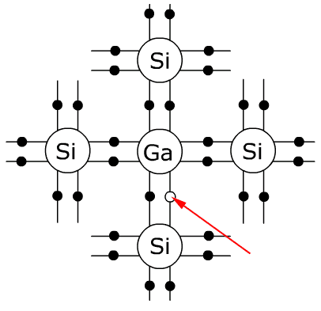

Teshik

*3.6-rasm. “P” tipli yarim o’tkazgich tuzilishi*

2) N tipli yarim o’tkazgich

Bunday yarim o’tkazgichlar tashqi electron qobig’ida besh elektroni bo’lgan materiallar (P-fosfor; As-mishyak; Sb-surma) aralashmasidan hosil qilinadi. Agar kremniy atomi bilan besh valentli element bog’lansa, unda electron qobig’ida bitta electron ortib qoladi va bunday electronlar elektr o’tkazuvchanlikni ta’minlab beradi.

Bular N tipli yarim o’tkazgichlar deb ataladi, chunki ularda manfiy elektronlar elektr toki tashuvchilari hisoblanadi.

N tipli yarim o’tkazgichlarda elektr tokini elektronlar tashiydi (tashuvchi: electron).

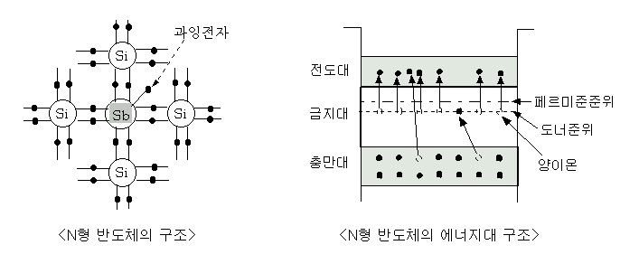

Ortib qolgan elektron

*3.7-rasm. “N” tipli yarimo’tkazgich tuzilishi*

3) P-N bog’lanish

Agar P va N tipli yarim o’tkazgichlar bir-biri bilan kimyoviy bog’lansa, teshiklar va erkin elektronlar tok tashuvchi vasifasini bajarmay, ular ingichka sirtda bir-biri bilan bog’langan bo’ladi. Ushbu o’tkazish sirti yarim o’tkazgichlar bog’langanligiga qaramay berkituvchi qatlam deb ataladi va bu PN o’tishli yarim o’tkazgich yoki diod deb ataladi. O’z novbatida berkituvchi qatlamning har ikki tomonida qutblanishi turli xil bo’lgan elektr zaryadlari hosil bo’ladi va u yerda kata bo’lmagan miqdorsa potensiallar farqi hosil bo’ladi bunga potensial to’siq deb ataladi.

# P

# N

Berkituvchi qatlam

Teshik

Electron

*3.8-rasm. p-n tipli yarimo’tkazgich tuzilishi*

**1.5. Diod (To’g’rilash zanjiri uchun qo’llaniladigan diod)**

Diodning umumiy tasnifi

Diod yarim o’tkazgichli moddadan iborat bo’lib, unda tok faqat bir yo’nalishda oqadi. Aytib o’tish joizki, yarim o’tkazgich deyilishiga sabab uning faqat shu xususiyatga ega ekanligidir. Tranzistor ham o’z novbatida yarim o’tkazgich hisoblanadi, ammo diodning o’ziga xosligi unda elektr toki faqat bir tomonga oqib o’tishidir. Yarim o’tkazgichli materiallarda asosan kremniy ishlatiladi, ammo bu maqsadlarda germaniy va selen ham ishlatilishi mumkin.



Anod (－) Katod (＋)

*3.9-rasm. Diod.*

Diodning qo’llanilishi va belgilanishi

Diodning asosiy vasifasi tokni faqat bir yo’nalishda oqishini ta’minlashdir. Ammo u yana boshqa maqsadlarda ham qo’llanilishi mumkin, shunday qilib u yana quyidagi vazifalarni bajarishi mumkin:

- Elektr qurilmalarida o’zgaruvchan tokni o’zgarmas tokka aylantirish maqsadida, elektr tokini to’g’rilash vasifasini bajaradi

- Radio chastotali signallarni ajratib olish maqsadida detector vasifasini bajaradi

- Elektr tokini nazorat qilish uchun o’chirib yoqishda ON/OFF qo’llaniladi

- Teskari tok oqishini oldini olishda

- Himoya zanjirida qo’llaniladi

Bundan tashqari diodning turi va qo’llanilishiga qarab u yana turli maqsadlarda qo’llaniladi.

Anod

Katod

Diod belgisi

Diod qutblari

*3.10-rasm. Diod belgisi va qutblari*

**Diod bilan ishlash**

§ Diodning to’g’ri ulanishi

§ Diodning teskari ulanishi

1 To’g’ri siljish kuchlanishi uchun foydalaniladigan diod

Diod P-N o’tishli yarim o’tkazgichning har ikki tomondan shunday chegaralarga egaki, u elektr tokini har doim bir tomonga o’tkazish xususiyatiga ega. To’g’ri ulanishda rasmda ko’rsatilgandek tok manbasining musbat(+) qutbi P tipli yarim o’tkazgichga, manfiy(-) qutbi esa N tipli yarim o’tkazgichga ulanadi, buning natijasida potensial to’siq pasayadi va berkituvchi qatlam ham torayadi. Shunday qilib teshiklar va elektronlar butun kontakt sirti bo’ylab bir-biriga qarab harakatlanishi mumkin. Shunga ko’ra elektr toki teshiklar va elektronlarning siljishi hisobiga oqadi.

*3.11-rasm. Kuchlanish to‘g‘ri yo‘nalishda berilgan holat / Elektr toki oqishi*

## P

## N

Berkituvchi qatlam

Oqayotgan tok

**Diodning zanjirda to’g’ri yo’nalishda ulanishi**

Pastdagi sxemada diodning to’g’ri yo’nalishda ulanishi natijasida lampa yonadi.

Batareya

Anod(＋) Katod (－)

Lampa yoniq

*3.12-rasm. Diodning zanjirda ulanishi*

2 Diodning teskari ulanishi

Endi P tipli yarim o’tkazgichni tok manbasining manfiy(-) qutbiga, N tipli yarim o’tkazgichni musbat(+) qutbga ulaymiz. Unda P tipli yarim o’tkazgichdagi teshiklar tok manbasining manfiy qutbi tomon, N tipli yarim o’tkazgichdagi elektronlar esa tok manbasining musbat qutbi tomon harakatlanishadi. Bunday holda potensial to’siq kattalashadi va berkituvchi qatlam ham shunday qalinlashadiki, buning natijasida bu ikki tipli yarim o’tkazgich orqali tok o’tmaydi.

Ntijada tok oqmaydi.

*3.13-rasm. Teskari kuchlanish berilgan holat / Tok oqmayapti.*

Tok oqmayapti

## P

## N

Berkituvchi qatlam

**Diodning teskari ulanishi**

Pastdagi sxemada diodning teskari ulanishi natijasida lampa o’chgan.

Battareya

Katod (－) Anod(＋)

Lampa o‘chiq

*3.14-rasm. Diodning zanjirda teskari ulanishi*

**Diodning xossalari**

Kuchlanishni 0 Vdan sekin ko’tarilsa uning ma’lum qiymatida tok oqishining kuchayishini ko’rish mumkin. Asosan kuchlanish taxminan 0,6-0,7 Vga(Ge diode uchun 0,3-0,4 V) yetganida tok oqa boshlaydi. Agar kuchlanish teskari yo’nalishda berilsa ma’lum qiymatgacha tok oqmaydi, kuchlanish ma’lum qiymatga erishgach tok birdaniga oqadi. Bu holdagi kuchlanish uzish kuchlanishi deb ataladi. Chunonchi diod teskari yo’nalishda ulanganda u ishdan chiqadi va uzish kuchlanishidan yuqori kuchlanish qo’llaniladi.

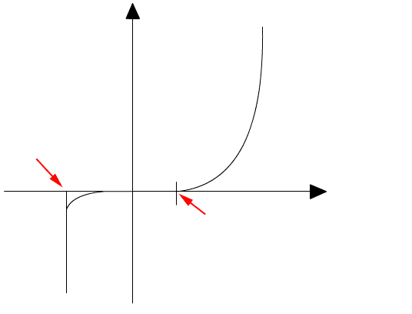

ID(mA)

VD(Volt)

Kremniy 0.6~0.7 volt

To‘g‘ri yo‘nalish

Teskari yo‘nalish

Uzish kuchlanishi

*3.15-rasm. Volt-Amper xarakteristikasi*

**Diodning to’g’**Diodning to’g’ri ulanishdagi Volt-Amper xarakteristikasi: Diodning toki qo’yilgan kuchlanishga to’g’ri proporsional ravishda oqadi. Agar to’g’ri ulanish kuchlanishi 0,7 V dan past bo’lsa mikrotok oqadi: diod ishlamaydi. Agar dioddagi to’g’ri siljish kuchlanishi 0,7 V ga yetsa unda diod bo’ylab tok oqadi: diod ishlaydi.

1. 60
2. 40
3. 20
4. *I*

[mA]

1. 0.2
2. 0.4
3. 0.6
4. 0.8
5. 1.0
6. Volt

Diod to‘g‘ri yo‘nalish

Maxsus nuqta

*3.16-rasm. Diodning tokni to’g’rilash jarayoni*

Diodda elektr tokining faqat bir yo’nalishda oqish xususiyatidan foydalanib, o’zgaruvchan tokni o’zgarmas tokka aylantirish mumkin. To’g’rilash zanjir sxemasi yarim to’g’rilash sxemasi va butun to’g’rilash zanjiri sxemasi kabi qismlarga bo’linadi.

1 Yarim to’lqin to’g’rilash zanjiri

Zanjirga o’zgaruvchan tok berilganda signalning musbat sohasi to’g’ri kelgan momentda elektr toki to’g’ri bo’ylab oqadi, manfiy sohasi to’g’ri kelganda zanjirdan tok oqmaydi, chunki teskari yo’nalishda diod tokni o’tkazmaydi. Elektr tokini faqat bir tomonga o’tkazishga asoslangan zanjirning bu turi yarim to’lqin to’g’rilash zanjiri deb ataladi.

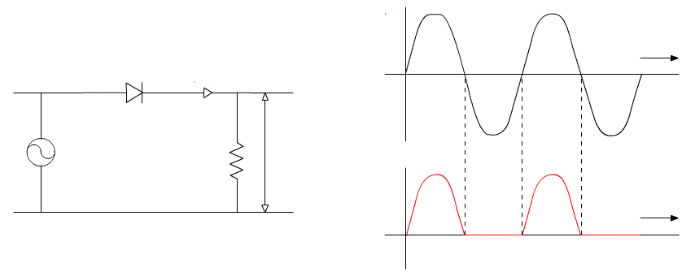

Vaqt

Vaqt

Volt

Volt

Kirish kuchlanishi

Chiqishdagi kuchlanish

A.C

D.C

Diod

Kirishdagi kuchlanish

A.C

VR = D.C

R

IR

Chiqishdagi kuchlanish

*3.17-rasm. Diodning tokni to’g’irlash jarayoni*

2 Ikki yarim davr to’g’rilagichi sxemasi

Bu zanjirga o’zgaruvchan tok berilganda uning yarim musbat sikl davri davomida elektr toki D1 va D4 diodlardan o’tadi, o’z novbatida manfiy yarim sikl davri davomida esa elektr toki D2 va D3 diodlar orqali o’tadi. Har ikkala yarimdavrlarda tokning oqishiga asoslangan zanjirning bu turi ikki yarimdavr to’g’rilagichi deb ataladi. (Bu yerda ikki yarimdavr to’g’rilagichi zanjirida diodlar ko’prigidan foydalanilgan, ammo bundan tashqari ikki yarimdavr to’g’rilagichi zanjirida kuchlanishni ikki karra oshirib beruvchi transformator markaziy tarmog’idan ham foydalanilishi mumkin).

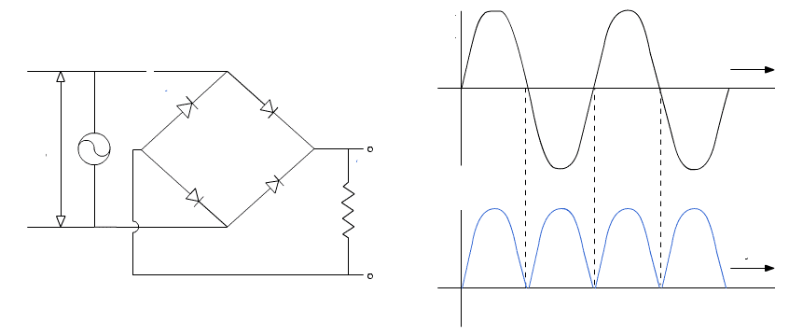

Vaqt

Vaqt

Volt

Volt

Kirishdagi kuchlanish

Chiqishdagi kuchlanish

R

V =

D.C

V =

A.C

D1

D2

D3

D4

*3.18-rasm. Ko’priksimon diodning zanjirda qo’llanilishi*

**Avtomobillarda qo’llaniladigan diodlarga misol**

◐ O’zgaruvchan tok generatori to’g’rilagichi

Stator g’altagida hosil qilingan o’zgaruvchan tok kuchlanishi diod orqali o’zgarmas tok kuchlanishiga aylantiriladi.

Kuchlanish A:o’zgarmas tok 13,7 V

Kuchlanish B:o’zgaruvchan tok 13,7 V kuchlanish ikki marta oshadi 13,7 V× 2 = 27.4 V

B o’zgaruvchan tok kuchlanishi tokning diod orqali o’tishidan so’ng ikki marta kamayadi.

Aslida o’zgaruvchan tok kuchlanshi diod orqali o’tgandan so’ng mos ravishda nol kuchlanish bilan chiqariladi.

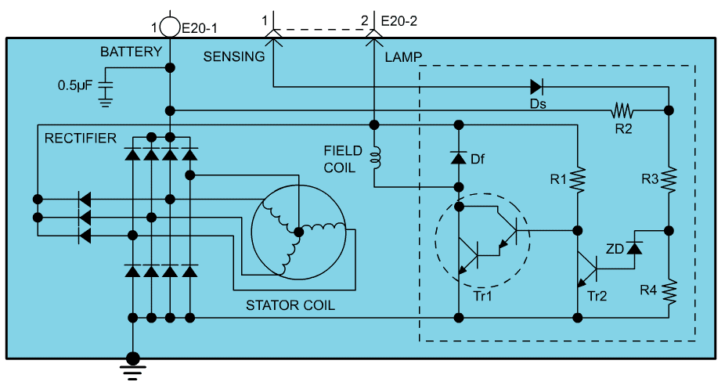

**B**

**A**

**Battereyaga**

**Eruvchan ulanishdan**

**Cho‘g‘lanma lampadan**

*3.19-rasm. O’zgaruvchan tok sxemasining ichki sxemasi*

◐ Kuchlanish keskin o’rgarishini oldini olishda qo’llaniladigan relega o’rnatilgan diod

M

Rele

Kontroller

Motor

Battareya

A

A

B

C

*3.20-rasm. Rele.*

1. Agar regulyatordagi tranzistor ta’minlagichi yoqilsa rele ham yoqiladi.
2. Rele yoqilishi bilan motor ishlaydi**.**
3. Regulyatordagi tranzistor ta’minlagichi o’chirilgach, Lens qonuniga muvofiq A va B lar oralig’ida 80 V lar atrofida yuqori impulsli kuchlanish hosil bo’ladi, shunday qilib u + kuchlanishga ega bo’ladi.
4. Agar bu 80 V kuchlanish regulyatorga o’tsa u ishdan chiqishi mumkin**.**
5. Bu muammoni oldini olish maqsadida A va B oralig’ida hosil bo’lgan umpulsli kuchlanish diod orqali A dan C tomon yo’naltiriladi va shu orqali regulyator ishdan chiqishini oldini olish uchun kuchlanish so’ndiriladi.

◐ Elektr zanjirida diodni to’g’ri va teskari yo’nalishda ulash

**To’g’ri yo’nalishda ulanish**

Batareya

Anod(＋) Katod(－)

Lampa yoniq

Batareya

Katod(－) Anod(＋)

Lampa o‘chgan

**Teskari yo’nalishda ulanish**

*3.21-rasm. Diodning ulanish sxemalari*

**Tester yordamida diodni tekshirish usuli**

Agar biz PN kontaktli yarim o’tkazgichli diodda to’g’ri yo’nalishda tok o’tishi va teskari yo’nalishda tok oqmasligini tushungan bo’lsak, unda quyidagilarga mos ravishda yaxshi yoki yomon ekanligini muhokama qila olishimiz mumkin.

1 Raqamli tester yordamida qanday qilib tekshirish mumkin

1) Raqamli hisoblagichning qaytaulagichini (elektr tokining yo’nalishini o’zgartiruvchi asbob) tanlash uchun qarshilik yoki diod rejimini tanlash.

2) Agar hisoblagichning qizil simi diodning anod(+) qismiga, qora simi katod(-) qismiga ulanishida qarshilik qiymatining kamayishi normal holat hisoblanadi.

3) Agar teskari ulanishda qarshilik qiymatining ortib ketishi yanada yaxshi hisoblanadi.

① Qisqa holat:to’g’ri yoki teskari yo’nalishda o’lchanganda 0 Om ga yaqin qiymatga ega bo’lsa normal hisoblanadi.

② Ochiq holat:to’g’ri va teskari yo’nalishda o’lchanganda qarshilik qiymati cheksiz qiymatni qabul qilsa normal hisoblanadi.

+ -

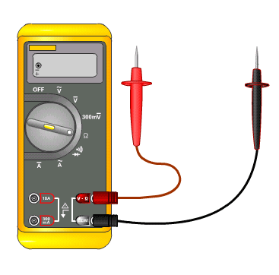

- +

**Qarshilik : ∞ Ω**



**Qarshilik : ≒ 0 Ω**

+

－

Qizil sim

Qora sim

Qizil sim

Qora sim

**0 Ω**

**∞ Ω**

Anod

Katod

Anod

Katod

*3.22-rasm. Raqamli tester yordamida diodni tekshirish.*

2 Analogli tester yordamida qanday tekshirish mumkin

1) Analogli testerda turli qiymatlarni o’lchash uchun avval × 100 diapazonda biror qarshilikni tanlang.

2) Agar testerning qora simi diodning anod(+) qismiga, qizil simi diodning katod(- )qismiga ulanganda qarshilik qiymati kichik ko’rsatsa bu normal holat hisoblanadi.

3) Teskari ulanishda qarshilik qiymati yuqoriroq bo’lsa, bu yanada yaxshi bo’ladi.

① Qisqa holat: to’g’ri va teskari yo’nalishda o’lchashda qarshilik qiymati 0 Om ga yaqin chiqsa, bu normal holat hisoblanadi**.**

② Ochiq holat: to’g’ri va teskari yo’nalishda o’lchanganda qarshilik qiymati cheksiz qiymatni ko’rsatsa, bu normal holat hisoblanadi**.**

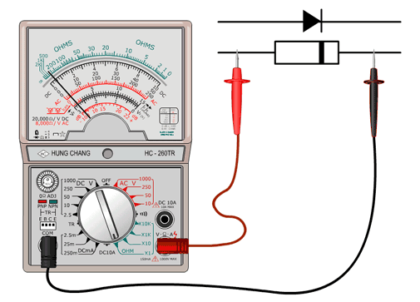

- +

Qora sim

Qizil sim

Anod

Katod

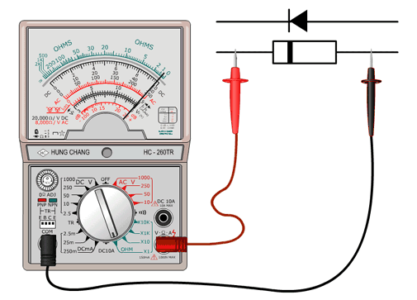

Anod

Katod

+ -

Qizil sim

Qora sim

**Qarshilik** : ∞ Ω

**Qarshilik : ≒ 0 Ω**

*3.33-rasm. Analogli tester yordamida diodni tekshirish.*

**1.6. Yarim o’tkazgichli diodning maxsus turlari**

Diodlar ko’plab maqsadlarda ishlatiladi. Kuchlanishnni to’g’rilash, kuchlanishni boshqarish va hattoki yorug’lik ishlab chiqarish ular qo’llanishlaridan ba’zilari hisoblanadi. Quyida siz to’qnash keladigan ba’zi diodlar tasnifi keltiriladi.

**Stabilitron (Zener diodi)**

1) Stabilitron belgisi

Katod(－) Anod(＋)

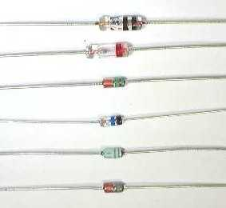

*3.34-rasm. Stabilitron (Zener diodi)*

2) Stabilitron xususiyatlari

Agar diod to’g’ri yo’nalishdagi tok siljishiga ega bo’lsa, u teskari dioddek yoki yopiq qaytaulagichdek ishlaydi. Shunga qaramay stabilitron ajoyib teskari siljish sifatiga ega, bu esa uni oddiy dioddan ajratib turadi. Stabiltron turli kuchlanishlarda teskari siljishga boradi. Teskari siljish uchun zarur bo’lgan kuchlanish qiymati tanlangan stabilitronga bog’liq ravishda o’zgaradi.

Ma’lum tipik teskari siljish kuchlanishlari quyidagilar: 2.4V, 5.1V, 6.0V, 9.1V, 12.0V

Bu momentda qo’yilgan kuchlanish oshsa to’g’ri tok oshadi.

Stabilitronda teshuvchi kuchlanishga erishguncha uncha kata bo’lmagan tok diod orqali oqaveradi, rasmda V2. Stabilitronda kuchlanish teshuvchi kuchlanishiga erishgach, tok ma’lum diapazonda o’zgarishiga qaramay stabilitron kuchlanishni doimiy ushlaydi. Shu nuqtai nazardan diod kuchlanish boshqarishini ajoyib tarzda ta’minlaydi.

Katta tok darajasida

kuchlanishning domiy qolishi

To‘g‘ri tok siljishi

Teskari siljish

－

＋

＋

Tok

V2

kuchlanish

0

*3.35-rasm. Stabilitron (Zener diodi) xususiyatlari*

3) Stabilitron qo’llanilishi

Kuchlanishni boshqarishga imkon beradigan ekektron qurilma stabilitron (Zener diodi) deb ataladi.

4) Stabilitron qo’llaniladigan zanjirlar sxemasiga misollar

- Zanjirdagi stabilitron teshuvchi kuchlanish 12 V dan kichik.

- Pastda ko’rsatilgan sxemada C1 orqali o’tadigan kontrollerga keladigan ta’minlagich kuchlanishi 12 V dan oshmasligi kerak.

- Agar ta’minlagich kuchlanishi 12 V dan oshsa, unda u stabilitron orqali yerga ulangan bo’ladi.

Shunday qilib, 12 V dan yuqori kuchlanish yer hisobidan susayishi natijasida har qanday yuqori kuchlanish kontrollerga uzatilmaydi.

ZD 12Volt

Kondensator

R1

R2

R3

R4

Kontroller

Ta’minlagich

kuchlanishi

TR

Yer

Yer

C1

*3.36-rasm. Stabillash zanjirining prinsipial sxemasi*

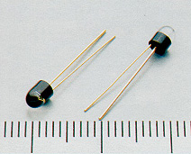

**Fotodiod**

1) Fotodiod belgisi

Katod(－) Anod(＋)

*3.37-rasm. Fotodiod.*

2) Fotodiod xususiyatlari

Teskari yo’nalishda ma’lum kuchlanish qo’yilganda, PN o’tish sirti yoritilishi natijasida elektr toki oqadi. Agar yorug’lik nurlanish dozasi o’zgarsa, elektr toki yorug’lik miqdoriga proporsional ravishda o’zgaradi. Elektr potensial to’siq PN o’tishli sirtda nomoyon bo’ladi va teskari kuchlanish ulanganda u kattaroq bo’ladi, shunday qilib u to’liq izolyatorga aylanadi. Xuddi shunday shart bajarilganda yorug’lik PN o’tishli sirtga tushsa, bog’lanish sirtida o’zgarish sodir bo’ladi. P sohadagi manfiy ionlar va N sohadagi musbat ionlar bilan bir qatorda, elektronlar va teshiklar tashqi yorug’lik energiyasi ta’sirida aktivlashadi.

Bundan kelib chiqadiki, agar kuchlanish doimiy tarzda ushlab turilsa, konturda oqayotgan tok element tomonidan qabul qilingan yorug’lik miqdoriga proporsional bo’ladi**.**

3) Fotodiod qo’llaniladigan zanjirlarga misollar

- Pastda berilgan sxemada fotodiod teskari yo’nalishda ulangan.

- Fotodiod yorug’lik bilan yoritilsa, batareya kuchlanishi uzatiladi va lampa yonadi**.**

- Bu ko’pincha o’chirib yoqish sxemasi sifatida qo’llaniladi.

Fotodiod

12 Voltli batareya

Lampa

*3.38-rasm. Fotodiod sxemasi*

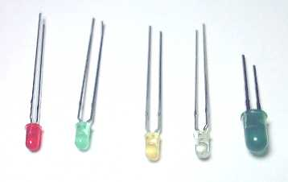

**Svetodiod (yorug’lik nurlantiruvchi diod)**

1) Svetodiod belgisi

Katod(－) Anod(＋)

*3.39-rasm. Svetodiod (yorug’lik nurlantiruvchi diod)*

2) Svetodiod xususiyatlari

Bu PN bog’lanishli diodda to’g’ri yo’nalishda elektr toki o’tkazilishi natijasida o’zidan yorug’ Its characteristics are as follows**:**

- U uzoq muddat ishlashi mumkin va cho’g’lanma lanpalarga qaraganda kam energiya talab qiladi.

- Nurlanish tezkorligi kuchliroq.

- U hattoki kichik kuchlanishlarda 2-3 V larda ham nurlanishi mumkin.

- Quvvat sarfi kichik(taxminan 0,05 W),

- O’chirish, yoqish tezligi tez(sekundning milliondan bir ulishi davomida sodir bo’ladi)

- Yarim o’tkazgich materialiga qarab qizil, yashik, sariq va boshqa ranglarda nurlanish hosil qilish mumkin.

3) Svetodiod qo’llaniladigan sxemalarga misollar

- Agar pastki sxemada kalit yopiq bo’lsa, unda tok oqishi natijasida svetodiod yonadi.

- Ulangan qarshilikning vasifasiga kelsak,u kuchlanishni tushirish uchun xizmat qiladi, ya’ni svetodioddagi kuchlanishni 3 V bo’lishini ta’minlaydi.

Batareya

9 Volts. 3 Volts

Kalit

svetodiod

*3.40-rasm. Svetodiodning teskari ulanish sxemasi*

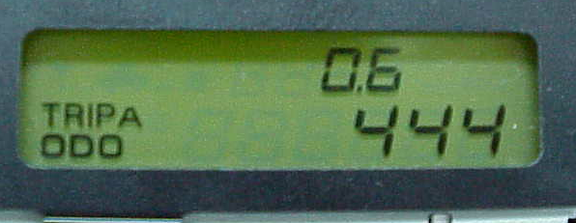

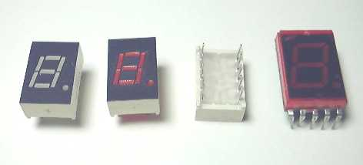

*3.41-rasm. Svetodiod qo’llanilgan hisoblagich displeyi.*